【事事关心】
刘翔赞歌
吴运泉
（2015年4月10日）

打开百度，刘翔的词条有1千多万的浏览度。可以用“天下无人不识君”来形容他的知名度。
田径运动竞技场上，犹如战场，短兵相接，刺刀见红，竞争残酷。一般说来，黑人运动员体质好，拼命精神强，容易夺冠。但是，刘翔战胜黑马，成为令人瞩目的白马王子。
上海出了两位体坛英雄：一位是姚明，另一位就是刘翔。在比赛中，当台下观众高呼“姚明！”“姚明！”的时刻，我听到的却是“要命！”“要命！”的呐喊助威声。那么，高呼“刘翔！”“刘翔！”的时候呢，我脑海中却回响着贝多芬《命运》交响曲的钢琴轰鸣声。刘翔，是拼命了。拼得筋疲力尽、伤痕累累。但是，他为祖国争了光，为东方人争了气。
俗话说，沧海桑田，白云苍狗。无论何人都有急流勇退的日子。在刘翔退役之际，我们送他一首赞歌，以作祝福：
阅尽田径史，始信刘翔强。
赛场刮旋风，千军难阻挡。
胸怀强国梦，苦难铸金章。
沃土育健儿，威名天下扬。
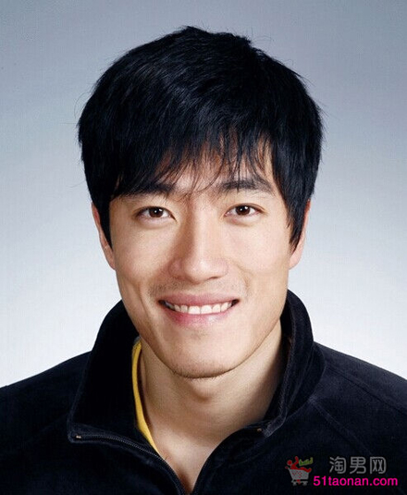
图1.阳光灿烂
下面是从网上搜集到的刘翔光辉历程的照片。让我们以刘翔为榜样，把祖国建设得繁荣富强。
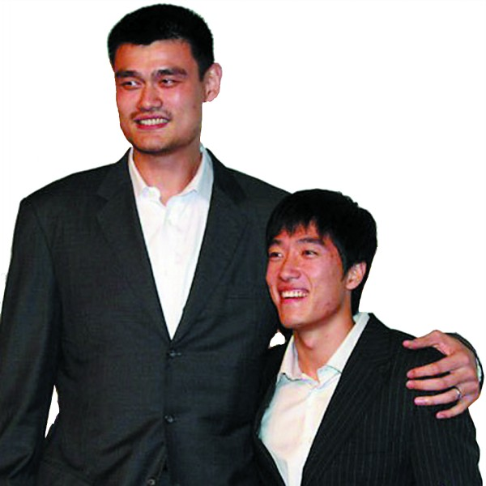
图2.东方巨人
（紧接下页）
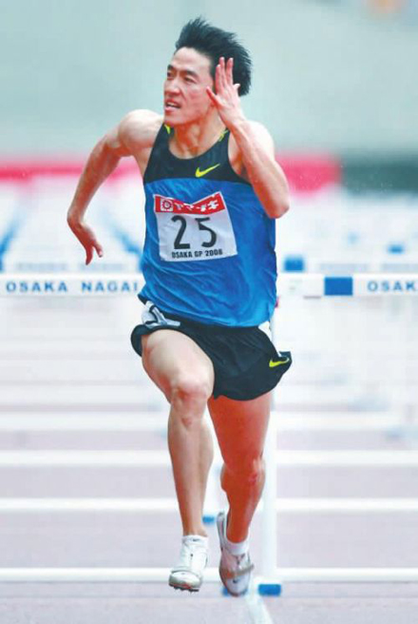
图3.势不可挡
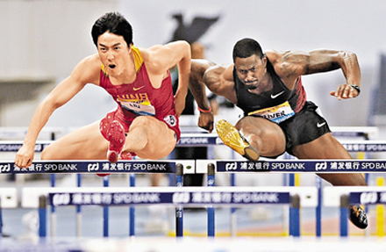
图4.短兵相接
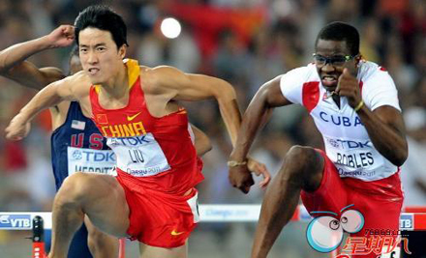
图5.刺刀见红
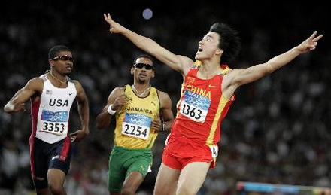
图6.王者英姿
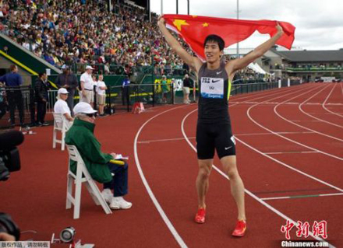
图7.红旗飘扬
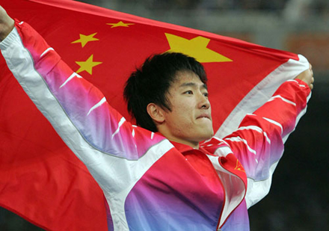
图8.胸怀祖国
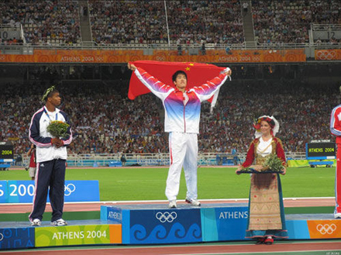
图9.至高无上
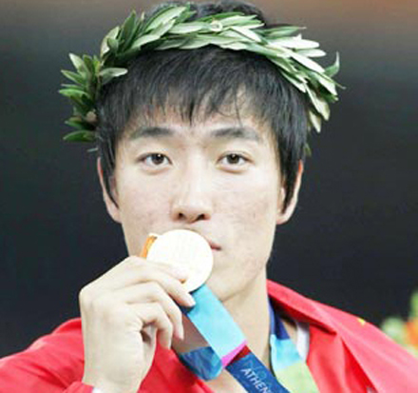
图10.金牌芳香
（紧接下页）
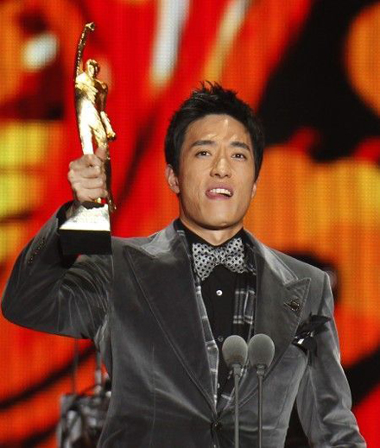
图11.为国争光
（紧接下页）
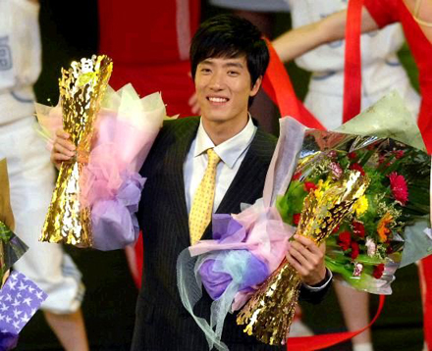
图12.鲜花梦想
（紧接下页）
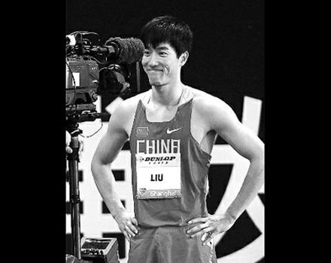
图13.笑傲江湖
（紧接下页）

图14.接受采访
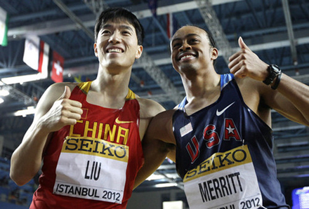
图15.天下朋友
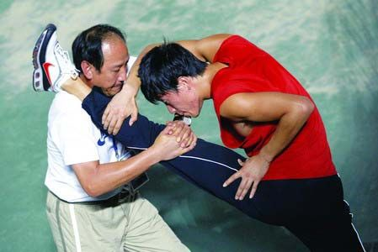
图16.师徒情谊
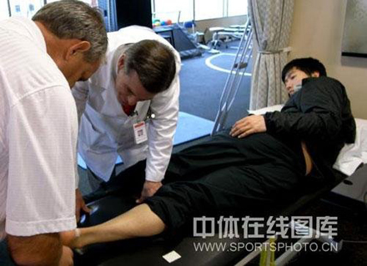
图17.出国疗伤
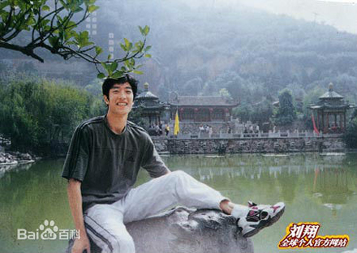
图18.休闲时光
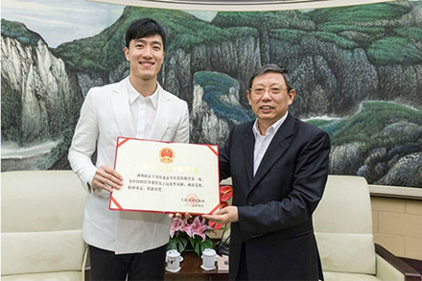
图19.功成名就
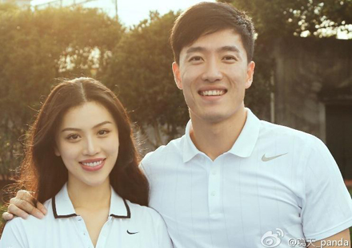
图20.甜蜜生活

图21.幸福时光
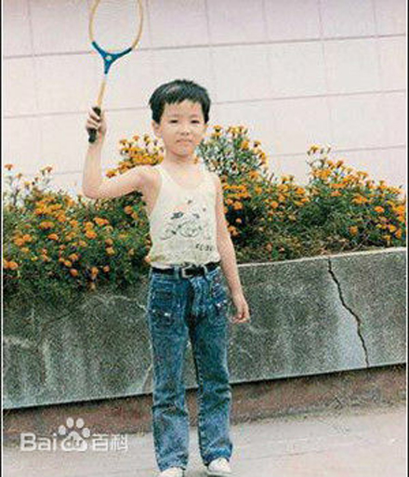
图22.初升太阳
（注：学校关工网站刊发时间：2015年4月13日）

